«Школа педагогического мастерства» 24.10.2017г.

**Музыкальное сопровождение физкультурных**

**занятий в детском саду** (аудио-видео-тека).

Инструктор по физической культуре: Ярушина Ю.А.

(филиал «Ачитский детский сад «Тополёк»

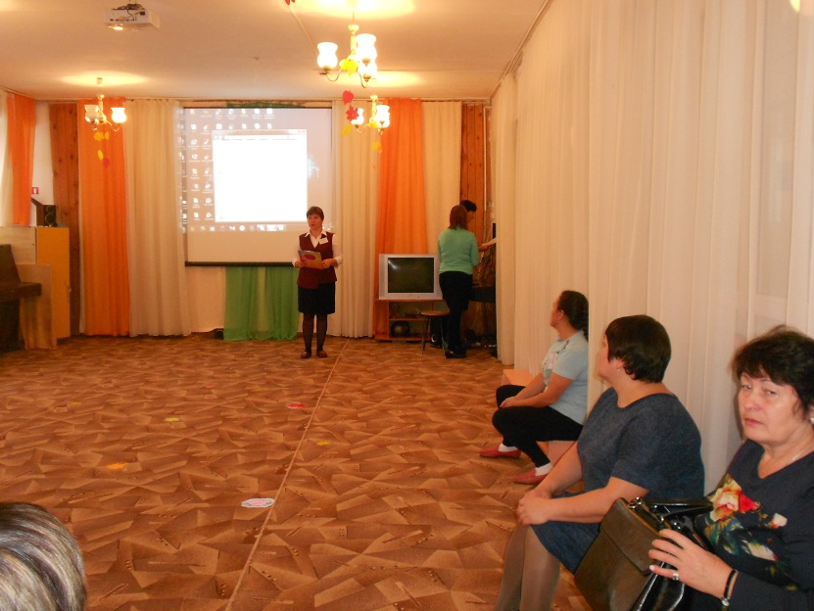

Связь физического воспитания и музыки - закономерное явление нашего общественного развития. На занятиях физической культуры музыка используется для решения целого ряда задач комплексного воздействия на физическое развитие ребенка.

«Можно ли проводить физкультурное занятие без музыки?»

Конечно можно, но с музыкой физическое развитие детей будет осуществляться более качественно и оптимально.

«Как вы можете связать музыку и физкультуру?»

Конечно, прежде всего, это может быть зарядка вместе с музыкальным руководителем; в водной части, в ОРУ физкультурного занятия и, конечно же, ни один спортивный досуг или праздник невозможен без музыки.

Музыка, сопровождающая физические упражнения, создает определенный эмоциональный настрой, активизирует внимание детей. Влияя на физиологические процессы детского организма, она увеличивает амплитуду дыхания, легочную вентиляцию.

У дошкольников, в основной массе, процессы возбужденияпреобладают над процессами торможения, а спокойная музыка в конце занятия, поможет успокоить таких детей. Здесь особое внимание хочется обратить на релаксационную музыку со звуками природы.

А теперь, давайте конкретно рассмотрим, где на занятии физической культуры наиболее целесообразно музыкальное сопровождение. Это основные движения в водной части: ходьба, бег, подскоки, общеразвивающие и строевые упражнения.

Например, ходьба в различных построениях и перестроениях обычно проводится под маршевую музыку бодрого, четкого, иногда стремительного характера. Однако физическую нагрузку рекомендуется чередовать с ходьбой обычной, для музыкального сопровождения которой берут не только спокойного характера марш, но также вальс и польку. Аналогично подбирают музыкальное сопровождение к бегу, подскокам.

Прыжки-подскоки тоже бывают и быстрыми, и широкими, замедленными. В первом случае подходит динамичная, легкая музыка, желательно с подчеркнутой сильной долей такта, во втором — плавная.

В основной части занятия при общеразвивающих упражнениях музыкальное сопровождение применяется в зависимости от этапа разучивания физических упражнений. При разучивании – на 1-ом занятии, музыка не используется, так как она не способствует сознательному управлению двигательным навыком. (Дети, посмотрите… И.П.- о.с. Руки вверх, вперед…) Далее углубленное разучивание – 2-3 занятие под счет, и уже, кода идет совершенствование и закрепление комплекса, можно использовать музыку, чтобы придать ему большую выразительность. Те физические упражнения, которые требуют индивидуального темпа выполнения, силового напряжения (лодочка, ножницы, подъём туловища из положения лежа, отжимание и т. д.), не следует проводить под музыку.

Удачно подобранное музыкальное сопровождение заменяет при выполнении упражнений счет воспитателя. Под музыку дети хорошо усваивают ритм движений, темп выполнения их, а у воспитателя появляется возможность, не прерывая упражнения, оказывать индивидуальную помощь.

Действия детей при выполнении ОВД разнотипны: одни выполняют задание, другие наблюдают, готовятся к выполнению этого задания или выполняют другое. Естественно, что музыка при этом может только мешать. А вот когда, дети звеном, переходят от одного вида движений к другому, и перемещаются по залу, то музыка помогает их организовать и в быстром темпе сделать передвижение.

Во время подвижной игры, музыку нужно использовать очень аккуратно. Так как подвижная игра большой интенсивности, повышает активность и увеличивает эмоциональный подъем детей. Есть игры, где музыка может быть введена лишь частично. Так, например, в игре «Караси и щуки», когда «караси» выполняют однородное движение (бег врассыпную под размеренную музыку, имитируя движения рыб), музыкальное сопровождение вполне оправдано, но только лишь до сигнала «Щуки». Одновременно с сигналом (совпадающим с окончанием музыкальной фразы), когда начинается бег с увертыванием и ловлей, музыка должна быть прекращена: каждый ребенок стремится увернуться от ловишки, двигается в зависимости от его действий и музыку не слушает. При таком беге, музыка может нести дополнительную нагрузку и побуждать детей постоянно двигаться и быстро уставать, а ведь чем хорош бег с увертыванием, можно где-то постоять и передохнуть.

Каждый вид физических упражнений требует тщательного подбора музыкальных произведений.

В младших и средних группах музыкальное сопровождение дается в более медленном темпе, чем в старших и подготовительных группах, мелодии не так часто сменяют одна другую и музыкальные произведения подбираются ярко контрастного характера.

Привыкнув к звучанию музыки на физкультурном занятии, дети легко переключаются с выполнения одного задания на другое в соответствии с изменением характера музыки, что позволяет сократить время на словесные указания. Например, услышав после марша музыку польки, дети переходят на шаг польки; на мелодию «Лошадка» они выполняют ходьбу, высоко поднимая колени и т. д.

Роль музыки в формировании двигательных навыков и умений разнообразна и многопланова. Музыка делает занятия маленькими праздниками в жизни дошкольников.

Хорошо, когда вам аккомпанирует опытный музыкальный руководитель, и он по ходу занятия играет нужную мелодию, но бывает, что его нет или он просто отсутствует, на такие случаи рекомендуется использование фонограмм, подобранные в зависимости от видов физических упражнений, а так же, в зависимости от возраста.

Начиная свою деятельность как инструктора по физкультуре, я сначала использовала музыку только для подвижных игр. Затем, подбирая упражнения к занятиям и музыку к ним, я стала создавать для своих занятий подборки.

**Музыка для разминки.**

**Музыкальные зарядки**: упражнения имитацией движений самых разных животных, можно добавить к движениям различные знакомые стишки, чтобы процесс был еще увлекательнее. Это могут быть короткие четверостишия или даже загадки.

**Музыкальные игры.** Чередование музыкальных отрывков несет какой-либо игровой смысл: день — ночь, зайцы — волки, поезд с различными станциями и т.д.

**Подвижные и хороводные игры** со словами и без.

**Танцевальные миксы.** Подборка отрывков из различных танцев или песен-танцев, которые знают дети: утята, буги-вуги, тетя весельчак и т.д.

**Песни на спортивную тематику.**

**Музыкально-образная разминка.** Последовательные отрывки с различными образами: животные, герои мультфильмов, транспорт и т.д. Разминка также может нести какую-то смысловую направленность – поход в зоопарк, путешествие, лесная прогулка. Она может выполняться на месте, в движении или с чередованием упражнений на месте и в движении.

**Различные детские песни и на спортивную тематику**.

**Музыкальные игры для малышей.**

**Видео-зарядки.**

**Музыка для релаксаций**. Релаксация сопровождается музыкой, помогает ребенку войти в нужное эмоциональное состояние, фоном, усиливающим эмоции, образные представления детей, снимающим психоэмоциональное напряжение.

Применение музыки позволяет сделать занятия интересными, эмоциональными, возвышенными.  
**Вывод:** Использование    музыки    на    физкультурных    занятиях,    утренней гимнастике   способствует   укреплению   организма   и   развитию   музыкальности. **Таким образом, музыка – это одно из средств физического развития детей.**

Мастер-класс: фрагмент физкультурного занятия для 2 младшей группы «Медвежата».

